
الجامعة الافتراضية السورية
مشروع مقرر الخوارزميات

اختيار المشاريع ضمن ميزانية محددة
مقارنة ثلاث خوارزميات ذكية مع الحل الدقيق والحل الجشع
الفصل ‎F25‎
إعداد أعضاء المجموعة
المشكلة والبيانات
لدينا مشاريع مقترحة، لكل منها كلفة وعائد متوقع، وميزانية لا تكفي لتنفيذها كلها. نريد اختيار مجموعة تحقق أكبر عائد دون تجاوز الميزانية. لا يقبل المشروع التجزئة؛ إما أن ينفذ كاملا أو يستبعد. هذه صياغة لمسألة الحقيبة الثنائية ‎0/1‎ ‎Knapsack.‎
maximize sum(v_i * x_i) subject to sum(w_i * x_i) <= W; x_i in {0,1}
يمثل ‎w_i‎ كلفة المشروع، و‎v_i‎ عائده، و‎W‎ الميزانية. يتكون الحل من شعاع ثنائي بطول ‎n.‎ مثلا، الحل ‎[1,0,1,1,0]‎ يختار المشاريع الأول والثالث والرابع. فضاء الاختيار يحوي ‎2^n‎ احتمالا، ولذلك نستخدم خوارزميات بحث ذكية، ونقيس جودتها بحل دقيق للمسألة نفسها.
توليد مسائل التجربة
المسألة تمثل اختيار مشاريع ضمن ميزانية، أما القيم العددية فهي بيانات تجريبية مولدة، وليست بيانات جهة عمل. الكلف أعداد صحيحة من ‎10‎ إلى ‎100‎، والميزانية هي الجزء الصحيح من نصف مجموع الكلف. استخدمنا الأنواع الآتية، المستوحاة من مسائل الحقيبة الشائعة (Pisinger, 2005).
جدول ‎1:‎ أنواع البيانات المستخدمة
نوع البيانات | طريقة توليد العائد
غير مرتبطة | عدد صحيح مستقل من ‎10‎ إلى ‎100‎
ارتباط ضعيف | الكلفة مضافا إليها عدد من ‎-10‎ إلى ‎10‎، مع حد أدنى للعائد يساوي ‎1‎
ارتباط قوي | الكلفة مضافا إليها ‎10‎
تضم الأحجام ‎20‎ و‎100‎ و‎500‎ مشروع. ولدنا ثلاث مسائل مستقلة لكل حجم ونوع، ليصبح المجموع ‎27‎ مسألة تقييم. يحتفظ الملف ‎problem_data.csv‎ بكلفة وعائد كل مشروع، وتوجد ثوابت التوليد في ‎instances.csv.‎
الهدف والقيود ومعالجة الحل
دالة الهدف هي مجموع عوائد المشاريع المختارة، وتعطي صفرا للحل الذي يتجاوز الميزانية. في ‎GA‎ و‎PSO‎ نصحح الحل غير المقبول بحذف المشاريع ذات العائد النسبي ‎v_i/w_i‎ الأقل، ثم نضيف مشاريع حسب النسبة الأعلى إذا سمحت الميزانية. هذا التصليح قد يحسن الحل، ولذلك نستخدم ‎Greedy‎ للمقارنة مع أثره. في ‎ACO‎ لا يضاف مشروع لا يتسع له المتبقي من الميزانية.
يحسم ترتيب الفهارس التعادلات أثناء الفرز. لا تتغير الميزانية ولا بيانات المسألة بين الخوارزميات، ويجرى التحقق من قيد الميزانية ومن قيمة دالة الهدف عند حفظ كل نتيجة.
الخوارزميات المستخدمة
البرمجة الديناميكية والحل الجشع
تحسب ‎DP‎ أكبر عائد ممكن لكل سعة. عند إضافة مشروع، نقارن بين استبعاده واختياره من حالة سابقة، ثم نرجع على جدول الاختيارات لاستخراج الحل. تحفظ الشيفرة قيمة الهدف في مصفوفة أحادية، والاختيارات في جدول حجمه ‎n‎ × (‎W+1).‎ لذلك زمن التنفيذ والذاكرة الكلية من رتبة ‎O(nW).‎
D_i(c) = max(D_(i-1)(c), D_(i-1)(c-w_i) + v_i)
تطبق المقارنة عندما تتسع السعة ‎c‎ للمشروع، وإلا تبقى قيمة الحالة السابقة. وتعطي السعة صفر عائدا يساوي صفرا.
تعطي ‎DP‎ الحل الأمثل المستخدم لحساب الخطأ النسبي. أما ‎Greedy‎ فترتب المشاريع حسب العائد إلى الكلفة وتضيفها إذا سمحت الميزانية. هي حتمية وسريعة، لكنها لا تضمن الأمثل.
الخوارزمية الجينية ‎GA‎
نبدأ بجماعة من حلول ثنائية عشوائية، ثم نصححها ونحسب عوائدها. يختار ‎Tournament‎ الآباء من عينة عشوائية، ويخلط ‎Uniform‎ ‎Crossover‎ جينات الأبوين. تقلب طفرة ‎Bit-flip‎ بعض البتات، ويحفظ ‎Elitism‎ أفضل حلين. نصحح الأفراد الجدد قبل التقييم، ونسجل أفضل حل ظهر حتى التكرار الحالي.
أسراب الجسيمات الثنائية ‎PSO‎
لكل جسيم موقع ثنائي وسرعة حقيقية، مع أفضل موقع شخصي ‎pbest‎ وأفضل موقع للسرب ‎gbest.‎ تيتم تحديث السرعة وفق المعادلة أدناه (Kennedy & Eberhart, 1997)، وتقص بين سالب وموجب ‎vmax.‎ يتناقص وزن القصور باتجاه ‎0.4‎، ثم تحول السرعة إلى قرار ثنائي.
v = w*v + c1*r1*(pbest-x) + c2*r2*(gbest-x)
قارن الضبط بين ‎Sigmoid‎ و‎V-shaped‎ (Mirjalili & Lewis, 2013). في الأولى يكون البت ‎1‎ باحتمال ‎sigmoid(v)‎، وفي الثانية يقلب البت باحتمال ‎abs(tanh(v)).‎ تطبق مرحلة التصليح بعد التحويل. وزن القصور في الشيفرة هو ‎w_t‎ = ‎0.9‎ - ‎0.5‎*‎t/300‎، حيث ‎t‎ من ‎0‎ إلى ‎299.‎
مستعمرة النمل ‎ACO‎
يخزن كل مشروع فيرومونا ‎tau_i‎، وتعتمد المعلومة الاستدلالية على نسبة العائد إلى الكلفة. تبني كل نملة ترتيبا عشوائيا موزونا للمشاريع، بأوزان تتناسب مع ‎tau_i^alpha‎ × ‎eta_i^beta‎، ثم تضيف المشاريع الممكنة بالترتيب. يتم توليد الترتيب باستخدام مفاتيح عشوائية أسية، وليس باختيار مستقل لكل بت.
يتبخر الفيرومون بنسبة ‎rho‎، وتضاف ‎rho‎ لمشاريع أفضل حل محفوظ، أو أفضل المستعمرة كل خامسة. تحصر القيم بين ‎0.01‎ و‎1‎، في نسخة مبسطة تستفيد من حدود الفيرومون في ‎MAX-MIN‎ ‎Ant‎ ‎System‎ (Stützle & Hoos, 2000).
ضبط البارامترات وتصميم التجارب
نفذنا الضبط على ست مسائل منفصلة عن التقييم، بحجمي ‎100‎ و‎500‎ ومن الأنواع الثلاثة، وبثوابت توليد من ‎1000‎ إلى ‎1005.‎ جربنا كل إعداد خمس مرات، واخترنا أقل متوسط خطأ نسبي. يوضح الجدول النتائج الفعلية المحفوظة في ‎tuning.csv.‎
جدول ‎2:‎ نتائج ضبط البارامترات على مسائل مستقلة
الخوارزمية | الإعداد المجرب | متوسط ‎Gap‎ % | الاختيار
‎GA‎ | ‎pm=1/n;‎ ‎tournament=3‎ | ‎0.0125‎
‎GA‎ | ‎pm=3/n;‎ ‎tournament=3‎ | ‎0.0068‎
‎GA‎ | ‎pm=1/n;‎ ‎tournament=2‎ | ‎0.0045‎ | مختار
‎PSO‎ | ‎transfer=s;‎ ‎vmax=4‎ | ‎2.4369‎
‎PSO‎ | ‎transfer=v;‎ ‎vmax=4‎ | ‎0.0074‎ | مختار
‎PSO‎ | ‎transfer=v;‎ ‎vmax=6‎ | ‎0.0085‎
‎ACO‎ | ‎beta=2;‎ ‎rho=0.1‎ | ‎0.2102‎
‎ACO‎ | ‎beta=5;‎ ‎rho=0.1‎ | ‎0.0608‎
‎ACO‎ | ‎beta=10;‎ ‎rho=0.1‎ | ‎0.0188‎ | مختار
‎ACO‎ | ‎beta=10;‎ ‎rho=0.05‎ | ‎0.0196‎
الإعدادات النهائية وعدالة المقارنة
جدول ‎3:‎ بارامترات التقييم بعد الضبط
الخوارزمية | البارامترات
‎GA‎ | ‎population=50;‎ ‎pc=0.9;‎ ‎pm=1/n;‎ ‎tournament=2;‎ ‎elite=2‎
‎PSO‎ | ‎swarm=50;‎ ‎c1=c2=2;‎ ‎transfer=v;‎ ‎vmax=4‎
‎ACO‎ | ‎ants=50;‎ ‎alpha=1;‎ ‎beta=10;‎ ‎rho=0.1;‎ ‎tau=[0.01,1]‎
تبدأ ‎GA‎ و‎PSO‎ بتقييم ‎50‎ حلا، ثم تنفذان ‎300‎ تكرار، ويعاد تقييم الأفراد المحفوظين في ‎GA‎ أيضا. تنفذ ‎ACO‎ عدد ‎301‎ مستعمرة من ‎50‎ نملة. بذلك يساوي عدد استدعاءات الهدف ‎15050‎ للجميع. يسجل التكرار ‎0‎ أفضل الجماعة الأولى أو المستعمرة الأولى، ويكون طول السجل ‎301‎ قيمة.
شغلنا كل خوارزمية عشرين مرة لكل مسألة بثوابت من ‎0‎ إلى ‎19.‎ لكل حجم ونوع توجد ‎60‎ تشغيلة للخوارزمية. سجلنا الزمن خارج قياس الذاكرة؛ وقياس الذاكرة ذروة ‎tracemalloc‎ لتشغيل إضافي بالثابت ‎0‎، ثم متوسط المسائل الثلاث، بوحدة ‎KiB.‎ وهو لا يمثل كامل ذاكرة عملية ‎Python.‎
نتائج الحجم الصغير وعدد المشاريع ‎20‎
الأقل أفضل في ‎Gap‎ والزمن. النجاح الأمثل من ‎3‎ مسائل للخوارزميات الحتمية ومن ‎60‎ تشغيلة للذكية. الانحراف متوسط الانحراف المعياري داخل المسائل الثلاث، وليس بين مسائل مختلفة.
جدول ‎4:‎ جودة الحل وزمن التنفيذ وذاكرة التتبع
البيانات | الطريقة | متوسط ‎Gap‎ % | الانحراف | نجاح أمثل | الزمن ‎ms‎ | الذاكرة ‎KiB‎
غير مرتبطة | ‎DP‎ | ‎0.0000‎ | - | ‎3/3‎ | ‎0.085‎ | ‎26.7‎
غير مرتبطة | ‎Greedy‎ | ‎0.2550‎ | - | ‎2/3‎ | ‎0.004‎ | ‎5.8‎
غير مرتبطة | ‎GA‎ | ‎0.0000‎ | ‎0.0000‎ | ‎60/60‎ | ‎227.821‎ | ‎24.0‎
غير مرتبطة | ‎PSO‎ | ‎0.0000‎ | ‎0.0000‎ | ‎60/60‎ | ‎96.958‎ | ‎65.9‎
غير مرتبطة | ‎ACO‎ | ‎0.0000‎ | ‎0.0000‎ | ‎60/60‎ | ‎118.590‎ | ‎14.0‎
ارتباط ضعيف | ‎DP‎ | ‎0.0000‎ | - | ‎3/3‎ | ‎0.087‎ | ‎26.3‎
ارتباط ضعيف | ‎Greedy‎ | ‎1.3862‎ | - | ‎0/3‎ | ‎0.004‎ | ‎5.8‎
ارتباط ضعيف | ‎GA‎ | ‎0.0131‎ | ‎0.0226‎ | ‎55/60‎ | ‎231.733‎ | ‎24.0‎
ارتباط ضعيف | ‎PSO‎ | ‎0.0000‎ | ‎0.0000‎ | ‎60/60‎ | ‎99.052‎ | ‎65.9‎
ارتباط ضعيف | ‎ACO‎ | ‎0.0183‎ | ‎0.0249‎ | ‎53/60‎ | ‎119.337‎ | ‎14.0‎
ارتباط قوي | ‎DP‎ | ‎0.0000‎ | - | ‎3/3‎ | ‎0.084‎ | ‎24.2‎
ارتباط قوي | ‎Greedy‎ | ‎2.8057‎ | - | ‎0/3‎ | ‎0.004‎ | ‎5.8‎
ارتباط قوي | ‎GA‎ | ‎0.0000‎ | ‎0.0000‎ | ‎60/60‎ | ‎232.487‎ | ‎24.0‎
ارتباط قوي | ‎PSO‎ | ‎0.0000‎ | ‎0.0000‎ | ‎60/60‎ | ‎98.926‎ | ‎65.9‎
ارتباط قوي | ‎ACO‎ | ‎0.0000‎ | ‎0.0000‎ | ‎60/60‎ | ‎123.566‎ | ‎14.0‎
جدول ‎5:‎ الوصول إلى ‎99.9%‎ من العائد الأمثل ومتوسط تكراره للتشغيلات التي وصلت فقط
البيانات | الخوارزمية | عدد الوصول من ‎60‎ | متوسط تكرار الوصول
غير مرتبطة | ‎GA‎ | ‎60/60‎ | ‎0.9‎
غير مرتبطة | ‎PSO‎ | ‎60/60‎ | ‎1.4‎
غير مرتبطة | ‎ACO‎ | ‎60/60‎ | ‎0.0‎
ارتباط ضعيف | ‎GA‎ | ‎55/60‎ | ‎7.2‎
ارتباط ضعيف | ‎PSO‎ | ‎60/60‎ | ‎8.8‎
ارتباط ضعيف | ‎ACO‎ | ‎53/60‎ | ‎3.2‎
ارتباط قوي | ‎GA‎ | ‎60/60‎ | ‎4.3‎
ارتباط قوي | ‎PSO‎ | ‎60/60‎ | ‎2.6‎
ارتباط قوي | ‎ACO‎ | ‎60/60‎ | ‎0.9‎
نتائج الحجم المتوسط وعدد المشاريع ‎100‎
الأقل أفضل في ‎Gap‎ والزمن. النجاح الأمثل من ‎3‎ مسائل للخوارزميات الحتمية ومن ‎60‎ تشغيلة للذكية. الانحراف متوسط الانحراف المعياري داخل المسائل الثلاث، وليس بين مسائل مختلفة.
جدول ‎6:‎ جودة الحل وزمن التنفيذ وذاكرة التتبع
البيانات | الطريقة | متوسط ‎Gap‎ % | الانحراف | نجاح أمثل | الزمن ‎ms‎ | الذاكرة ‎KiB‎
غير مرتبطة | ‎DP‎ | ‎0.0000‎ | - | ‎3/3‎ | ‎0.756‎ | ‎334.2‎
غير مرتبطة | ‎Greedy‎ | ‎0.1346‎ | - | ‎1/3‎ | ‎0.011‎ | ‎7.1‎
غير مرتبطة | ‎GA‎ | ‎0.0188‎ | ‎0.0057‎ | ‎41/60‎ | ‎311.128‎ | ‎45.1‎
غير مرتبطة | ‎PSO‎ | ‎0.0179‎ | ‎0.0070‎ | ‎42/60‎ | ‎203.921‎ | ‎300.9‎
غير مرتبطة | ‎ACO‎ | ‎0.0122‎ | ‎0.0080‎ | ‎46/60‎ | ‎253.782‎ | ‎19.8‎
ارتباط ضعيف | ‎DP‎ | ‎0.0000‎ | - | ‎3/3‎ | ‎0.728‎ | ‎341.4‎
ارتباط ضعيف | ‎Greedy‎ | ‎0.1962‎ | - | ‎0/3‎ | ‎0.016‎ | ‎7.1‎
ارتباط ضعيف | ‎GA‎ | ‎0.0027‎ | ‎0.0067‎ | ‎55/60‎ | ‎330.767‎ | ‎45.1‎
ارتباط ضعيف | ‎PSO‎ | ‎0.0022‎ | ‎0.0081‎ | ‎56/60‎ | ‎214.755‎ | ‎300.7‎
ارتباط ضعيف | ‎ACO‎ | ‎0.0088‎ | ‎0.0179‎ | ‎48/60‎ | ‎249.765‎ | ‎20.0‎
ارتباط قوي | ‎DP‎ | ‎0.0000‎ | - | ‎3/3‎ | ‎0.736‎ | ‎332.5‎
ارتباط قوي | ‎Greedy‎ | ‎1.7135‎ | - | ‎0/3‎ | ‎0.011‎ | ‎7.1‎
ارتباط قوي | ‎GA‎ | ‎0.0000‎ | ‎0.0000‎ | ‎60/60‎ | ‎313.819‎ | ‎45.1‎
ارتباط قوي | ‎PSO‎ | ‎0.0000‎ | ‎0.0000‎ | ‎60/60‎ | ‎198.933‎ | ‎300.6‎
ارتباط قوي | ‎ACO‎ | ‎0.0000‎ | ‎0.0000‎ | ‎60/60‎ | ‎261.146‎ | ‎20.0‎
جدول ‎7:‎ الوصول إلى ‎99.9%‎ من العائد الأمثل ومتوسط تكراره للتشغيلات التي وصلت فقط
البيانات | الخوارزمية | عدد الوصول من ‎60‎ | متوسط تكرار الوصول
غير مرتبطة | ‎GA‎ | ‎60/60‎ | ‎9.4‎
غير مرتبطة | ‎PSO‎ | ‎60/60‎ | ‎187.7‎
غير مرتبطة | ‎ACO‎ | ‎60/60‎ | ‎0.2‎
ارتباط ضعيف | ‎GA‎ | ‎60/60‎ | ‎8.4‎
ارتباط ضعيف | ‎PSO‎ | ‎60/60‎ | ‎163.1‎
ارتباط ضعيف | ‎ACO‎ | ‎60/60‎ | ‎30.1‎
ارتباط قوي | ‎GA‎ | ‎60/60‎ | ‎5.7‎
ارتباط قوي | ‎PSO‎ | ‎60/60‎ | ‎76.3‎
ارتباط قوي | ‎ACO‎ | ‎60/60‎ | ‎22.8‎
نتائج الحجم الكبير وعدد المشاريع ‎500‎
الأقل أفضل في ‎Gap‎ والزمن. النجاح الأمثل من ‎3‎ مسائل للخوارزميات الحتمية ومن ‎60‎ تشغيلة للذكية. الانحراف متوسط الانحراف المعياري داخل المسائل الثلاث، وليس بين مسائل مختلفة.
جدول ‎8:‎ جودة الحل وزمن التنفيذ وذاكرة التتبع
البيانات | الطريقة | متوسط ‎Gap‎ % | الانحراف | نجاح أمثل | الزمن ‎ms‎ | الذاكرة ‎KiB‎
غير مرتبطة | ‎DP‎ | ‎0.0000‎ | - | ‎3/3‎ | ‎11.300‎ | ‎7088.4‎
غير مرتبطة | ‎Greedy‎ | ‎0.0173‎ | - | ‎0/3‎ | ‎0.047‎ | ‎13.7‎
غير مرتبطة | ‎GA‎ | ‎0.0041‎ | ‎0.0031‎ | ‎18/60‎ | ‎687.593‎ | ‎220.9‎
غير مرتبطة | ‎PSO‎ | ‎0.0043‎ | ‎0.0027‎ | ‎17/60‎ | ‎723.203‎ | ‎1342.9‎
غير مرتبطة | ‎ACO‎ | ‎0.0021‎ | ‎0.0025‎ | ‎38/60‎ | ‎1018.831‎ | ‎48.2‎
ارتباط ضعيف | ‎DP‎ | ‎0.0000‎ | - | ‎3/3‎ | ‎11.569‎ | ‎7082.6‎
ارتباط ضعيف | ‎Greedy‎ | ‎0.0022‎ | - | ‎2/3‎ | ‎0.047‎ | ‎13.7‎
ارتباط ضعيف | ‎GA‎ | ‎0.0012‎ | ‎0.0017‎ | ‎49/60‎ | ‎711.521‎ | ‎220.9‎
ارتباط ضعيف | ‎PSO‎ | ‎0.0008‎ | ‎0.0023‎ | ‎54/60‎ | ‎726.252‎ | ‎1343.0‎
ارتباط ضعيف | ‎ACO‎ | ‎0.0268‎ | ‎0.0088‎ | ‎0/60‎ | ‎958.667‎ | ‎49.0‎
ارتباط قوي | ‎DP‎ | ‎0.0000‎ | - | ‎3/3‎ | ‎12.074‎ | ‎7027.7‎
ارتباط قوي | ‎Greedy‎ | ‎0.1958‎ | - | ‎0/3‎ | ‎0.046‎ | ‎13.7‎
ارتباط قوي | ‎GA‎ | ‎0.0333‎ | ‎0.0197‎ | ‎27/60‎ | ‎703.673‎ | ‎220.9‎
ارتباط قوي | ‎PSO‎ | ‎0.0473‎ | ‎0.0200‎ | ‎12/60‎ | ‎697.152‎ | ‎1342.3‎
ارتباط قوي | ‎ACO‎ | ‎0.1171‎ | ‎0.0343‎ | ‎0/60‎ | ‎1025.536‎ | ‎48.8‎
جدول ‎9:‎ الوصول إلى ‎99.9%‎ من العائد الأمثل ومتوسط تكراره للتشغيلات التي وصلت فقط
البيانات | الخوارزمية | عدد الوصول من ‎60‎ | متوسط تكرار الوصول
غير مرتبطة | ‎GA‎ | ‎60/60‎ | ‎30.1‎
غير مرتبطة | ‎PSO‎ | ‎60/60‎ | ‎265.6‎
غير مرتبطة | ‎ACO‎ | ‎60/60‎ | ‎9.0‎
ارتباط ضعيف | ‎GA‎ | ‎60/60‎ | ‎26.7‎
ارتباط ضعيف | ‎PSO‎ | ‎60/60‎ | ‎263.0‎
ارتباط ضعيف | ‎ACO‎ | ‎60/60‎ | ‎72.3‎
ارتباط قوي | ‎GA‎ | ‎59/60‎ | ‎29.8‎
ارتباط قوي | ‎PSO‎ | ‎59/60‎ | ‎279.4‎
ارتباط قوي | ‎ACO‎ | ‎12/60‎ | ‎157.7‎
منحنيات التقارب
تعرض المنحنيات متوسط أفضل عائد في التشغيلات العشرين للمسألة الأولى من كل نوع. الخط المتقطع هو العائد الأمثل. تختلف قيم المحور الرأسي بين المسائل، لذلك تقرأ سرعة الوصول داخل الرسم نفسه.
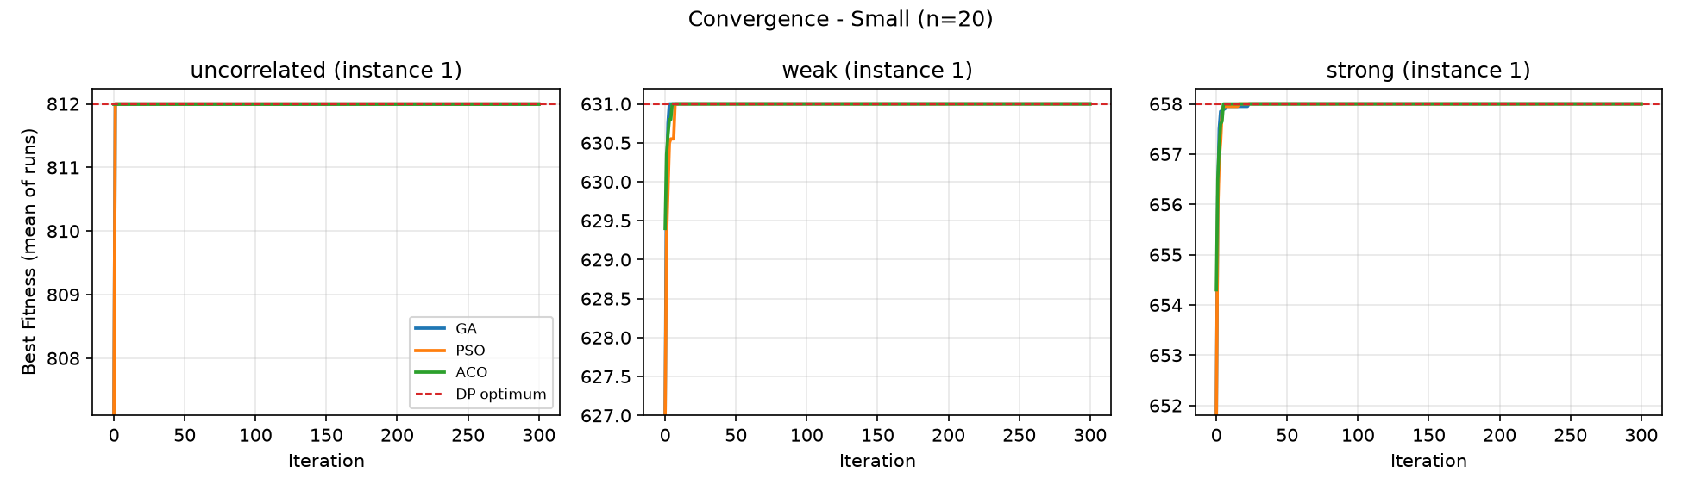
شكل ‎1:‎ منحنيات الحجم الصغير
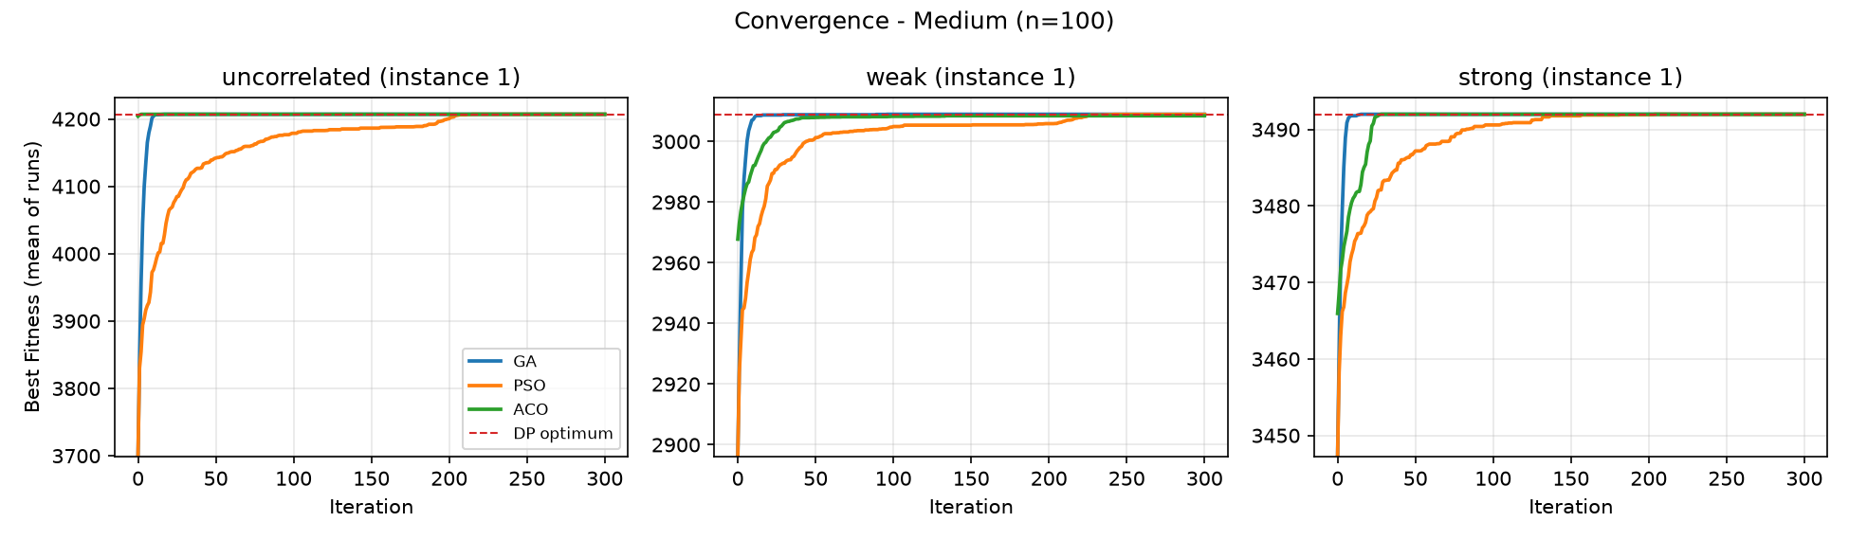
شكل ‎2:‎ منحنيات الحجم المتوسط
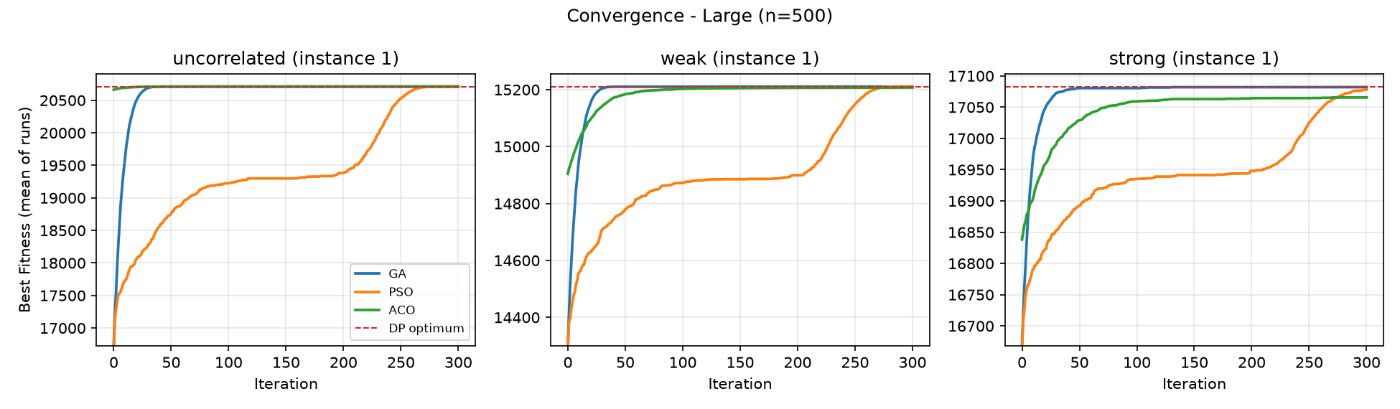
شكل ‎3:‎ منحنيات الحجم الكبير
استقرار النتائج والزمن
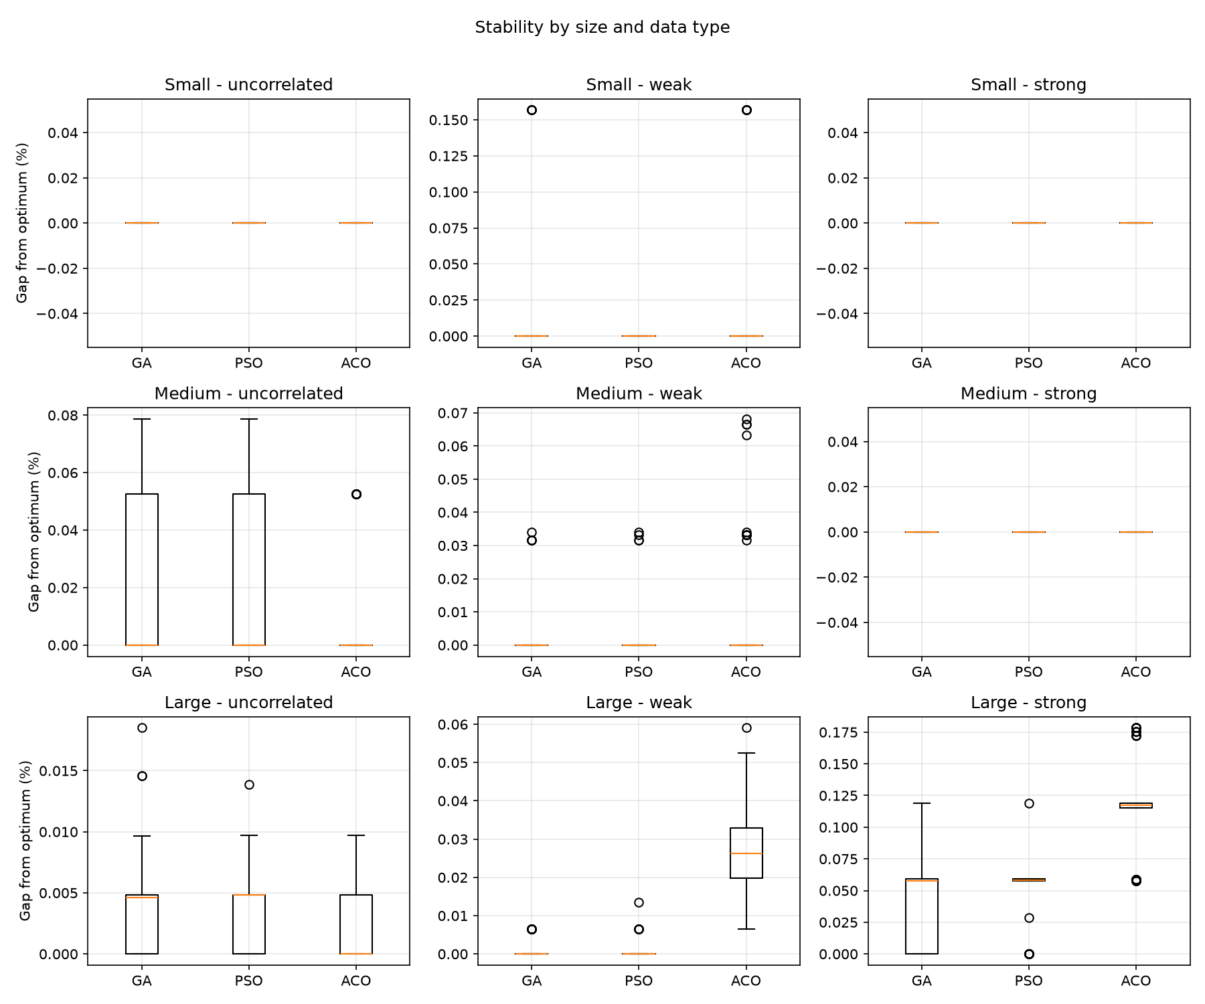
شكل ‎4:‎ توزع ‎Gap‎ حسب الحجم ونوع البيانات؛ تجمع كل لوحة المسائل الثلاث
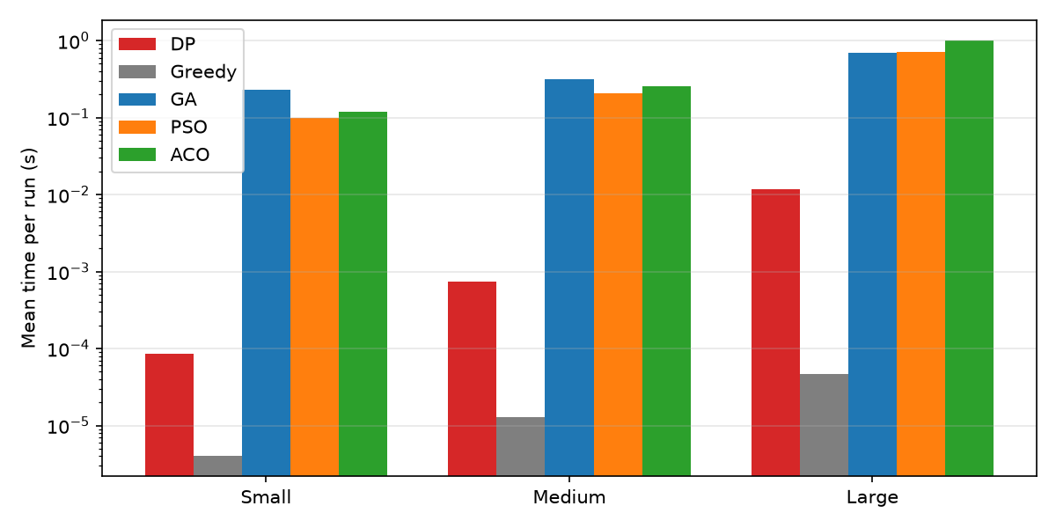
شكل ‎5:‎ متوسط زمن التشغيلة حسب الحجم على مقياس لوغاريتمي
المناقشة وحدود المقارنة
حققت ‎GA‎ أقل متوسط فجوة بين الطرق الذكية في الارتباط القوي بالحجم الكبير: ‎0.0333%‎، مع بلوغ المثلى في ‎27/60‎ تشغيلة. يسمح التهجين بدمج أجزاء من حلول جيدة، وتحافظ النخبة على أفضل الأفراد. لكن بقاء ‎33‎ تشغيلة دون المثلى يبين أن هذه العمليات لا تضمن استكشاف جميع التركيبات ضمن الميزانية المحددة.
تميزت ‎PSO‎ في الارتباط الضعيف بالحجم الكبير بفجوة ‎0.0008%‎ وبلوغ المثلى في ‎54/60‎ تشغيلة. تستفيد من أفضل حل شخصي وجماعي لتوجيه الحركة. يقابل هذه الجودة استهلاك أعلى للذاكرة: ‎1343.0‎ ‎KiB‎ مقابل ‎220.9‎ ‎KiB‎ في ‎GA‎، بسبب تخزين المواقع والسرعات وأفضل المواقع. كما كان وصولها إلى هدف التقارب أبطأ في هذه الحالة.
قراءة التقارب والاستقرار
كانت ‎ACO‎ الأفضل في البيانات غير المرتبطة بالحجم الكبير، بفجوة ‎0.0021%‎ و‎38/60‎ إصابة للمثلى، وبذاكرة تتبع ‎48.2‎ ‎KiB‎ فقط. تبني حلولا مقبولة مباشرة، لكن جودة النتيجة حساسة لأوزان الاختيار: في الارتباط الضعيف بلغت فجوتها ‎0.0268%‎ مقابل ‎0.0022%‎ للجشعة. وفي الارتباط القوي وصلت ‎12/60‎ تشغيلة فقط إلى هدف ‎99.9%.‎ قد يحد الترجيح القوي لنسبة العائد إلى الكلفة من تنويع الاختيارات، ولم نعزل أثر هذا العامل بتجربة مستقلة.
لا يعني بلوغ هدف ‎99.9%‎ الوصول إلى المثلى تماما. يحسب متوسط تكرار الوصول للتشغيلات الناجحة فقط، ويقرأ مع عددها. يقيس الانحراف تغير الجودة داخل المسألة نفسها، بينما يجمع مخطط الصندوق اختلاف المسائل أيضا؛ لذلك لا يكفي مؤشر واحد للحكم على التقارب والثبات.
الزمن والذاكرة وحدود النتائج
تستفيد ‎DP‎ هنا من كون الميزانية أعدادا صحيحة محدودة؛ فالزمن يعتمد على ‎nW‎ وليس على ‎n‎ وحده. عند تكبير قيم الكلف قد تصبح أكثر كلفة حتى مع ثبات عدد المشاريع. الخوارزميات الذكية تتأثر بدلا من ذلك بحجم الجماعة وطول الحل وعدد التكرارات. تقرأ الأزمنة مع جودة الحلول؛ لأن ‎DP‎ تعطي حلا دقيقا، بينما تعمل النسخ الثلاث بميزانية بحث محددة.
يشترك ‎GA‎ و‎PSO‎ في التصليح الجشع، بينما تبني ‎ACO‎ حلولا مقبولة مباشرة؛ فالمقارنة تشمل أثر هذه الآليات. استخدمنا بيانات مولدة وثلاث مسائل لكل حالة وضبطا محدودا بحجمي ‎100‎ و‎500.‎ لا تثبت الفروق الصغيرة دلالة إحصائية، ولم نجر اختبار فرضيات. تفسيرات التنويع والركود احتمالات لشرح النتائج، وليست قياسات سببية مستقلة.
تجمع المقارنة بين الجودة والزمن والذاكرة والثبات. بقيت ‎Greedy‎ منافسا مفيدا، وكانت ‎DP‎ مناسبة لهذه الميزانيات الصحيحة المحدودة. لا نعمم ترتيب الطرق الذكية على بيانات أو إعدادات لم نختبرها.
إعادة التجربة ومساهمات المجموعة
نفذ التشغيل باستخدام ‎Python‎ ‎3.12.14‎ و‎NumPy‎ ‎2.5.4‎ و‎Matplotlib‎ ‎3.11.2.‎ تسجل ‎environment.json‎ بيئة التنفيذ وبصمات ملفات الكود. تثبت ‎requirements.txt‎ إصدارات المكتبات، ويشرح ‎README‎ خطوات التشغيل.
يحفظ المشروع اختيارات كل تشغيلة في ‎solutions.npz‎ وسجل التقارب في ‎histories.npz.‎ يفحص ‎verify.py‎ ثنائية الحلول وقيد الميزانية وقيمة الهدف وسجلات التقارب وحساب الملخصات. ويمكنه إعادة تشغيل الثابت ‎0‎ لكل الخوارزميات والمسائل للتحقق من تطابق السجل كاملا. تختلف أزمنة القياس عند الإعادة بحسب الجهاز.
أعضاء المجموعة والمهام
جدول ‎10:‎ توزيع مهام المجموعة
الطالب | الاسم | المهمة
‎1‎ |  | تعريف المسألة والبيانات والتصليح
‎2‎ |  | تنفيذ ‎GA‎
‎3‎ |  | تنفيذ ‎PSO‎
‎4‎ |  | تنفيذ ‎ACO‎
‎5‎ |  | ‎DP‎ و‎Greedy‎ والتحقق من القيود
‎6‎ |  | الضبط والتجارب والرسوم
‎7‎ |  | التقرير ودليل التشغيل
المراجع
Kennedy, J., & Eberhart, R. (1997). A discrete binary version of the particle swarm algorithm
Mirjalili, S., & Lewis, A. (2013). S-shaped versus V-shaped transfer functions for binary Particle Swarm Optimization
Stützle, T., & Hoos, H. H. (2000). MAX-MIN Ant System
Pisinger, D. (2005). Where are the hard knapsack problems?

